记上学考勤机说明文档

考勤机安装
关于考勤机的安装，通电用钥匙打开后面的面板后在上方一共有2个usb接口使用鼠标插在右边的那个接口下载app进行设置(设置界面)即可
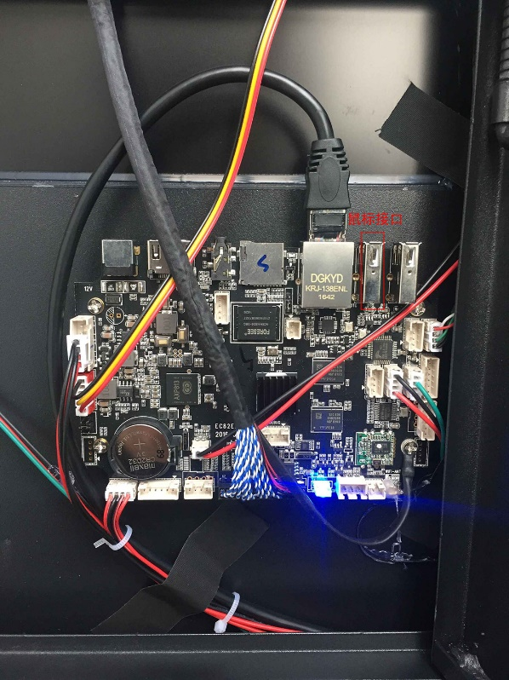

主机面
主界面图示:
- ：宝宝头像
- ：代接家长头像
- ：刷卡卡号录入框
- ：宝宝休息框（名字+卡号）
- ：当前时间
- ：WIFI信号强度
- ：录像标识
- ：录像工作状态（是否正在写入录像到本地）
- ：发送录像工作状态（是否正在发送录像到服务器）
- ：录像机准备状态（启动或者停止）
- ：录像机与服务器的连接状态
说明：
- ①，②都是在客户端设置的（考勤机的数据更新只有在开启考勤机的时候，如果数据没有更新，请重启考勤机）
- ③显示“请刷卡…”标识正在等待刷卡.
- ④显示最后一次刷卡的宝宝信息
- ⑥信号强度不够的时候看看是不是离wifi信号源太远了，或者没有插wifi天线
- ⑦⑧标识是否正在录像（⑦红点闪烁表示正在录像）
- ⑨是否正在发送录像数据到服务器（“正在发送…”后面的“…”在闪烁表示正在发送数据）
- ⑩录像机的启动准备状态（是否正常启动）
- 录像机和服务器的连接状态

设置界面
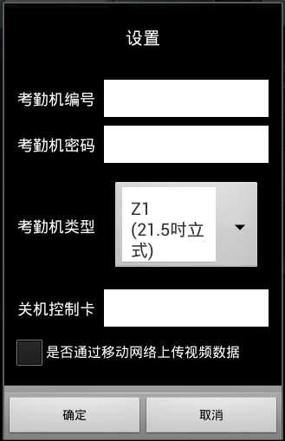
- 点击WIFI图标进入设置界面
- 考勤机设置界面参数说明
- 考勤机编号：后台分配的考勤机唯一识别码。
- 考勤机密码：后台分配的与“考勤机编号”对应的密码。
- 考勤机类型：考勤机的的工作类型
- 关机控制卡：可以控制关机操作的ID卡
- 是否通过移动网络上传视频数据: 当网络环境是移动数据是勾选表示可以上传视频数据和考勤消息数据，否则只是上传考勤消息数据

- 注意事项：
- 新的机器或者机器使用的位置发生改变（与原来的编号，密码不一致），都需要重新设置“考勤机编号”和“考勤机密码”，设置完成后会自动重启应用。
- 每次不使用考勤机之后，都必须刷“关机控制卡”关机，否则可能会出现数据丢失，机器受损。

特别注意

请手动关闭系统的自动对时
- 在设置—>时间与日期—>把[自动确定时间和日期]的勾去掉
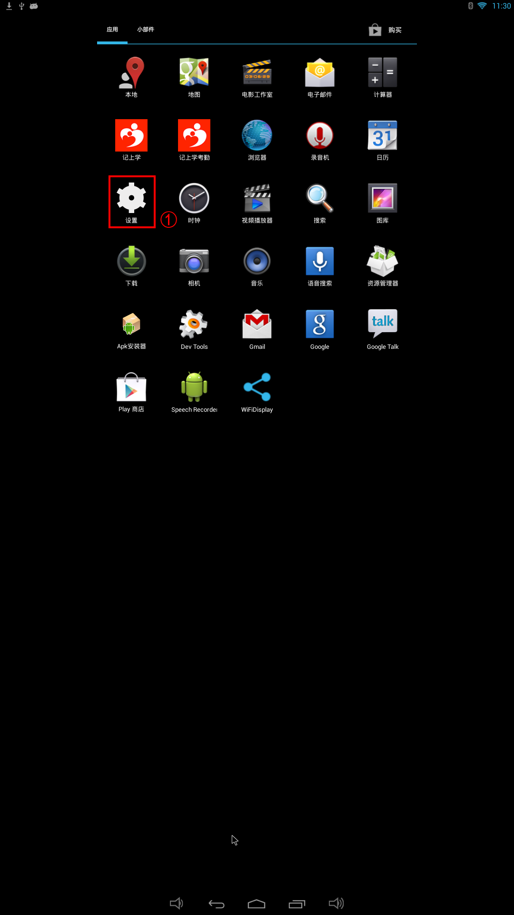
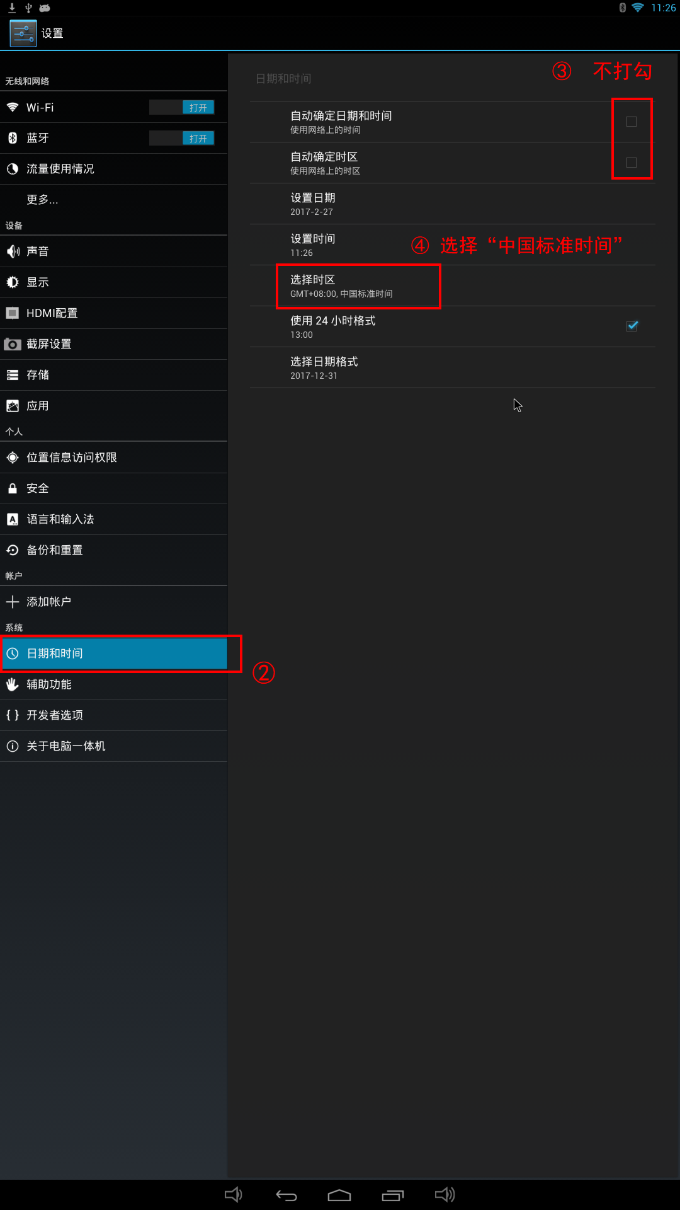

请按照图片设置 否则不能正常更新[如果厂家默认开启了最高权限的 可以忽略]

第一步：
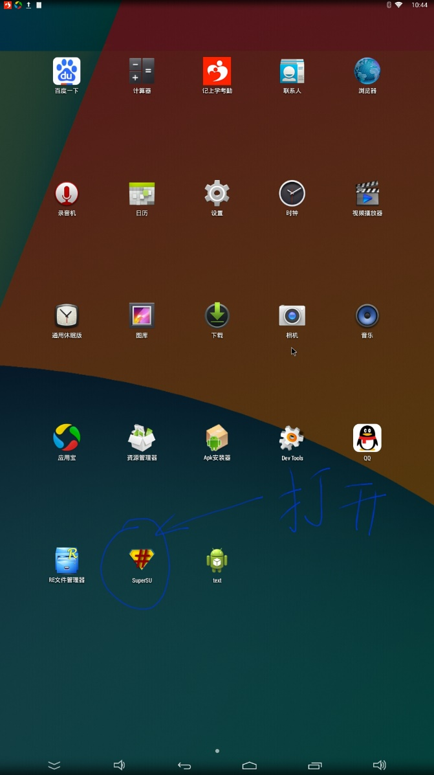

第二步：

3)第三步：
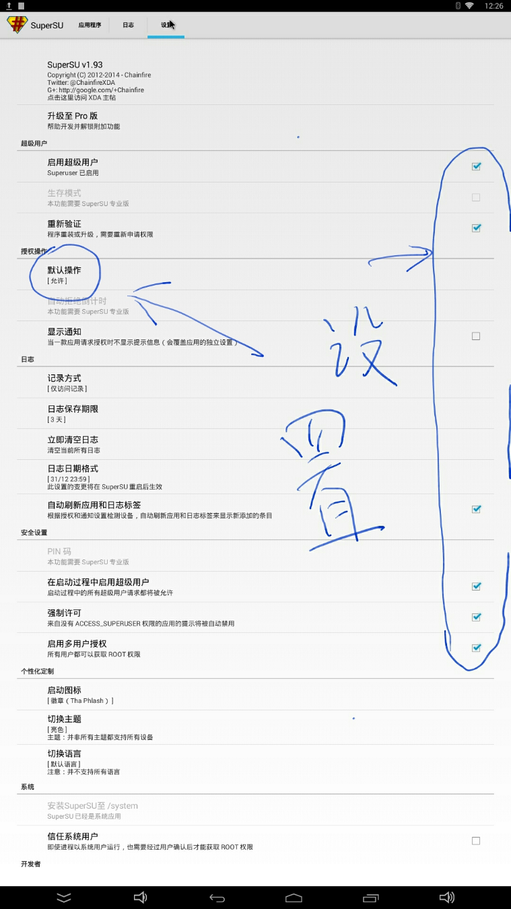

关于考勤机总是掉线的处理办法
- 直接连接有线
- 使用路由器把考勤机的mac地址与IP绑定
- 单独给考勤机分配一个路由器

关于道闸的开门时长设置
1摆闸：这个根据现场的实际需求设置 ，一般为通过一个人的时间。
2翼闸：带红外的 设置为1秒

